ｄ

あすぴあだより

**2月**



有りよ

**体験した！生成ＡＩ**

２月３日の午前に生成ＡＩ活用の体験会を催しました。募集開始の直後に満席になり、生成ＡＩに対する関心の高さに驚きです。

最初に講師から生成ＡＩ利用について基本的な話があり、その後、参加者は自分の持参したパソコンで生成ＡＩのサイトを開いて利用体験。

デジタル部会初めてのイベントは、熱気ある手応えを感じながら盛況に終わりました。

**始まりました！利用登録更新**

あすぴあ施設を利用するには、団体の利用登録が必要で、３年度ごとに更新します。

該当する団体へメール案内を始めています。４月以降もあすぴあ施設を利用したい団体は、忘れずに更新してください。

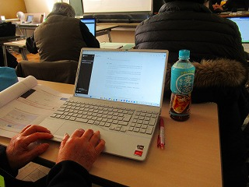

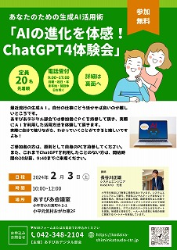

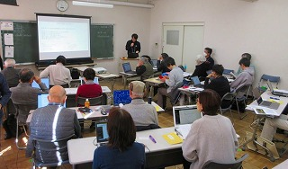

２０１０年４月からＮＰＯ法人小平市民活動ネットワークが指定管理者として小平市民活動支援センターの管理運営をしています。

**東ちづるさん、小平に来る！**

人財の森事業説明会を３月９日午後にルネこだいらで実施。併せて東ちづるさんの講演会を催します。

東ちづるさんの話は「ワクワクで『まぜこぜの社会』をめざす」。まぜこぜ社会とは、さまざまな属性を持つ人たちが、当たり前のように自分らしく生きられる社会。

詳しくは、市報２月５日号、チラシ、あすぴあサイト「新着情報」をお読みください。



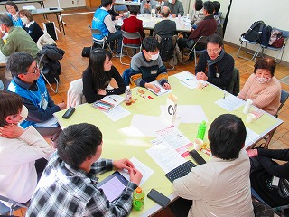

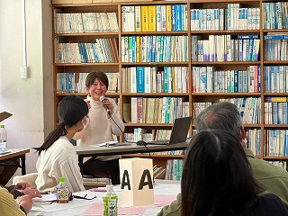

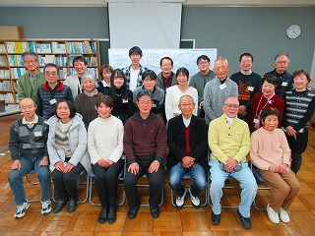

**背中をそっと押された２１人です**

第２回市民活動交流サロン「こだいらで結ぶ、いきイキ仲間の和と輪」が１月２７日午後に開催。地域デビューの先輩３人の話を聞いた後、２１人の参加者は、３つの班に分かれて交流。みなさんにとって背中をそっと押された時間となりました。

話し手３人からは大切なキーワードがたくさん出ました。３つだけ紹介すると、「さりげなく控えめに」「新しいことをやってみよう」「きよぶたと芋づる」。最後のキーワードは謎解きみたいですね。

【問合せ先】

小平市民活動支援センターあすぴあ

メール:info@kodaira-shiminkatsudo-ctr.jp

URL:https://kodaira-shiminkatsudo-ctr.jp

☎ 042-348-2104、FAX 042-348-2115

9:00〜21:00（月・祝および奇数月第２日曜休館）